Правила пожарной безопасности при эксплуатации газового оборудования
Использование газовой аппаратуры дешево и удобно. Однако эксплуатация газа далеко не безопасна и требует строгого соблюдения специальных правил. Небрежное обращение с газовыми приборами может повлечь за собой пожары и взрывы с тяжкими последствиями.
Чтобы избежать беды, необходимо соблюдать основные меры пожарной безопасности:
- установка и ремонт газовых приборов должны производиться только специалистами;
- исключить доступ малолетних детей к газовой плите;
- на ночь, или уходя из дома, перекрывайте кран подачи газа;
- не сушить белье над газом;
- периодически проветривать помещение, где установлено газовое оборудование.

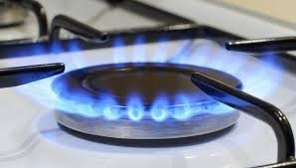
Способы обнаружения утечки газа:
На слух: в случае сильной утечки газ вырывается со свистом.
По запаху: характерный запах, которым обладает газ, становится сильнее вблизи места утечки.
Помните: при обнаружении газа в квартире ни в коем случае не включайте и не выключайте электроосвещение и электроприборы и не пользуйтесь открытым огнем. Вам необходимо закрыть краны газопровода, вызвать аварийную службу по телефону «104», или «112» эвакуировать на свежий воздух членов семьи и соседей!

